Vážení spoluobčané,
dnes se vám dostává do ruky již třetí vydání Lesenského občasníku, které přináší informace o tom ,co se v naší obci událo a co se pro vás ještě chystá..

I. Informace zastupitelstva obce:
Od 1.5.2011 dochází ke zdražení vodného a stočného. Vodné je stanoveno ve výši 11,55 Kč za m³ a stočné ve výši 31.90 Kč za m³. Celková cena pro obyvatele je tedy od 1.5.2011 43,45 Kč za m³ vč. DPH.
Důvodem k tak razantnímu zvýšení ceny jsou stále stoupající náklady na výrobu pitné vody a zejména na čištění splaškové vody.
Skutečné náklady na vodné a stočné za rok 2010:
Pitná voda: Materiál, opravy, údržba, služby (rozbory), mzdy a poplatky za odběr podzemní vody
činily v roce 2010 celkem: 168 914,- Kč
ČOV: Materiál, opravy, údržba, služby (rozbory), mzdy, odvozy kalů, elektrická energie, chemie správní poplatky a úroky činily v roce 2010 celkem: 663 185,- Kč
Skutečné náklady celkem: 168 914,- Kč + 663 185,- Kč = 832 099,-Kč vč. DPH
Vytočená voda: 15 017 m³
Při těchto nákladech by tedy vodné a stočné mělo činit 55,41,-Kč za m³.

III. Kulturní a společenské akce:
Jedinou a největší akcí,která se konala na přelomu měsíce dubna a května bylo stavění májky a průvod alegorických vozů. V sobotu 30. dubna se v brzkých odpoledních hodinách sešli někteří obyvatelé Lesné na návsi. Členové Sdružení dobrovolných hasičů zde chystali májku. Několik žen a dívek se ujalo zdobení májky krepákovými fáborky. Poté nastala ta slavnostní chvíle a májka byla vyzvednuta do své impozantní výšky. Večer se pak pod májkou opékaly vuřty a zpívaly písně.
V neděli 1.května se v 9 hodin sešli na nádvoří zámku majitelé zemědělských a jiných strojů. Své staré plechové miláčky ozdobili vlaječkami a hesly z doby nedávno minulé a vydali se s nimi na přehlídku . Průvod několika traktorů a užitkových vozů za doprovodu “budovatelských písní” projel celou vesnicí.

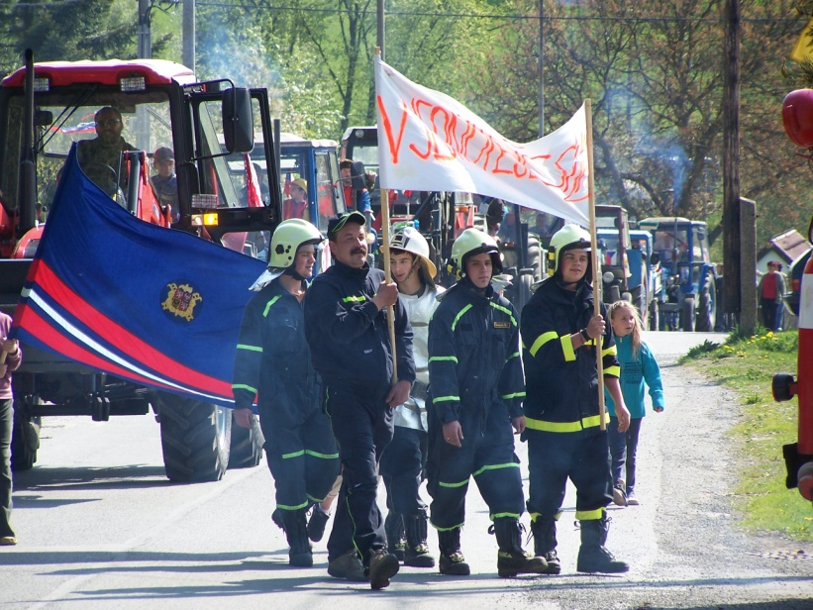

IV.Sport:
Oddíl kopané zahájil svou jarní sezonu již v březnu. V posledních třech kolech dokázal své soupeře porazit.Největším úspěchem,který potěšil všechny fanoušky našeho fotbalu, byla drtivá porážka Studánky. V zápase 23. dubna Lesná nastřílela Studánce 6 gólů, přičemž fotbalisté Studánky nedali jediný gól.
Přejeme našim mužům i další úspěchy.

V.Školství:
Pracovníci školy v Lesné připravují pro své svěřence mnoho zajímavých akcí. V dubnu v rámci oslavy Dne Země si žáci s učitelkami vyšli na celodenní výlet s názvem Bobří stezka štěstí,prošli celou naučnou stezku Vodní svět. Na květen je připraveno fotografování dětí, zpívání maminkám,beseda Poznej svého psa. V červnu pak na děti čeká oslava Dne dětí, hudební koncert, návštěva dětského festivalu ve Františkových Lázních a mnoho dalších akcí.

Žáci vydávají svůj školní časopis Školouš. V květnu vychází jeho první číslo s básničkami a reportáží o Bobří stezce štěští. Časopis je zveřejněn na webové stránce školy (www.skola-lesna.cz)

VI. Zapojení školy do projektu EU
Velkým počinem pro budoucnost školy v Lesné je zapojení se do projektu EU peníze školám. Škola požádala Evropský fond o dotaci v rámci projektu OPVK – vzdělávání pro konkurenceschopnost. Byla nám schválena dotace ve výši 338 512 Kč. Škola bude vybavena interaktivní tabulí, notebooky, tabletem a dalšími moderními komunikačními technologiemi. Již od září budou žáci s tabulí pracovat.
Škola v Lesné se tak zařadila k těm několika málo školám Plzeňského kraje,které o tuto dotaci požádaly. Věříme, že nové technologie budou přínosem pro naše žáky i pro modernizaci výuky ve škole.

VII. Životní jubileum oslaví:
v květnu: v červnu: v červenci:
Miloslav Hunčovský Ivan Hrečin Dana Packanová
Václav Šesták Milan Layer Marie Kantorová
Marie Packanová

VIII.Změna obecní vyhlášky:
Na schůzi zastupitelstva obce Lesná byl dne 26.4. předložen návrh na zřízení nové Obecně závazné vyhlášky. Předmětem této vyhlášky by měla být úprava činností narušujících veřejný pořádek ve správním území obce Lesná,používáním hlučných strojů a přístrojů (traktory, sekačky, rozbrušovačky apod.) Tyto přístroje by dle návrhu neměly být užívány zejména z důvodu obtěžování obyvatel v obcích nadměrným hlukem a to v době:
-každou neděli v roce od 6:00 do 22:00
-ve dnech státem uznaných svátků od 6:00 do 22:00

Váš názor nás zajímá, a proto prosíme o vyplnění anketního lístku na druhé straně občasníku.

Zpracovali: Mgr.Jitka Uhlíková,Ing.Josef Červinka, David Ölveczki
V Lesné 13.5.2011

Anketní lístek

Stanovisko k návrhu zřízení nové Obecně závazné výhlášky, spočívající v zákazu používání hlučných strojů a přístrojů (traktory, sekačky, rozbrušovačky a pod.) v době od 6.00 do 22.00
-každou neděli v roce
-ve dnech státem uznaných svátků

………………………………………………. Č.p……………….. souhlasím – nesouhlasím *
Jméno,příjmení

………………………………………………. Č.p……………….. souhlasím – nesouhlasím *
Jméno,příjmení

………………………………………………. Č.p……………….. souhlasím – nesouhlasím *
Jméno,příjmení

………………………………………………. Č.p……………….. souhlasím – nesouhlasím *
Jméno,příjmení

………………………………………………. Č.p……………….. souhlasím – nesouhlasím *
Jméno,příjmení

………………………………………………. Č.p……………….. souhlasím – nesouhlasím *
Jméno,příjmení

* Nehodící se,škrtněte

Místo pro jiný návrh (jiný den či jiný čas):

……………………………………………………………………………………………………………

……………………………………………………………………………………………………………

……………………………………………………………………………………………………………

Anketní lístek odevzdejte, prosím, do 27.5.2011 do 11.30 hod. na OÚ.

Lesenský občasník
3/2011
xxxxxxxxxxxxxxxxxxxxxxxxxxxxxxxxxxxxxxxxxxxxxxxxxxxxxxxxxxxxxxxx
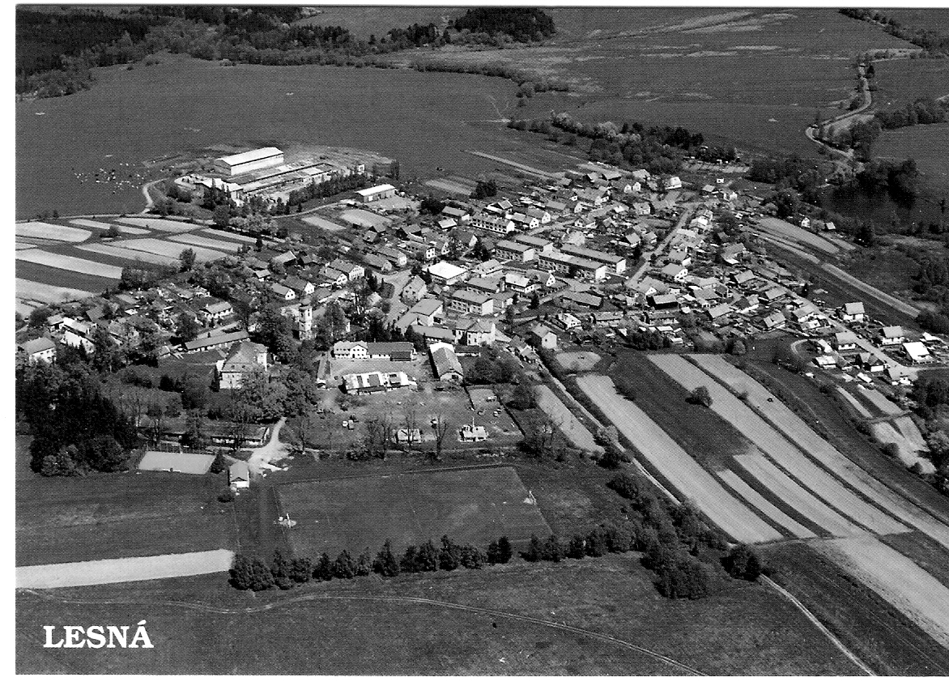
xxxxxxxxxxxxxxxxxxxxxxxxxxxxxxxxxxxxxxxxxxxxxxxxxxxxxxxxxxxxxxx
Kontaktní spojení : Obecní úřad Lesná, č.p.1
tel./fax : 374 784 425
e-mail : ou@obeclesna.cz
www.obeclesna.cz

